Утверждено:  руководитель МОУ СОШ с. Апалиха  _________________ А.И. Евсеев  Приказ № ______  от «_____» _____________ 20____ г. | Согласовано:  заместитель руководителя по УР  МОУ СОШ с. Апалиха  _________________ Н.А. Юдина  от «_____» _____________ 20____ г. | Рассмотрено:  Руководитель МО  МОУ СОШ с. Апалиха  _________________ О.М. Евсеева  Протокол № ______  от «_____» _____________ 20____ г.

КАЛЕНДАРНО-ТЕМАТИЧЕСКОЕ ПЛАНИРОВАНИЕ
УРОКОВ ИСТОРИИ
9 КЛАСС
Составлено учителем истории
МОУ СОШ с. Апалиха
Хламовым Александром Анатольевичем

Рассмотрено
на заседании педагогического совета
протокол № ___
от «___» ___________ 20___ г.

2011-2012 учебный год

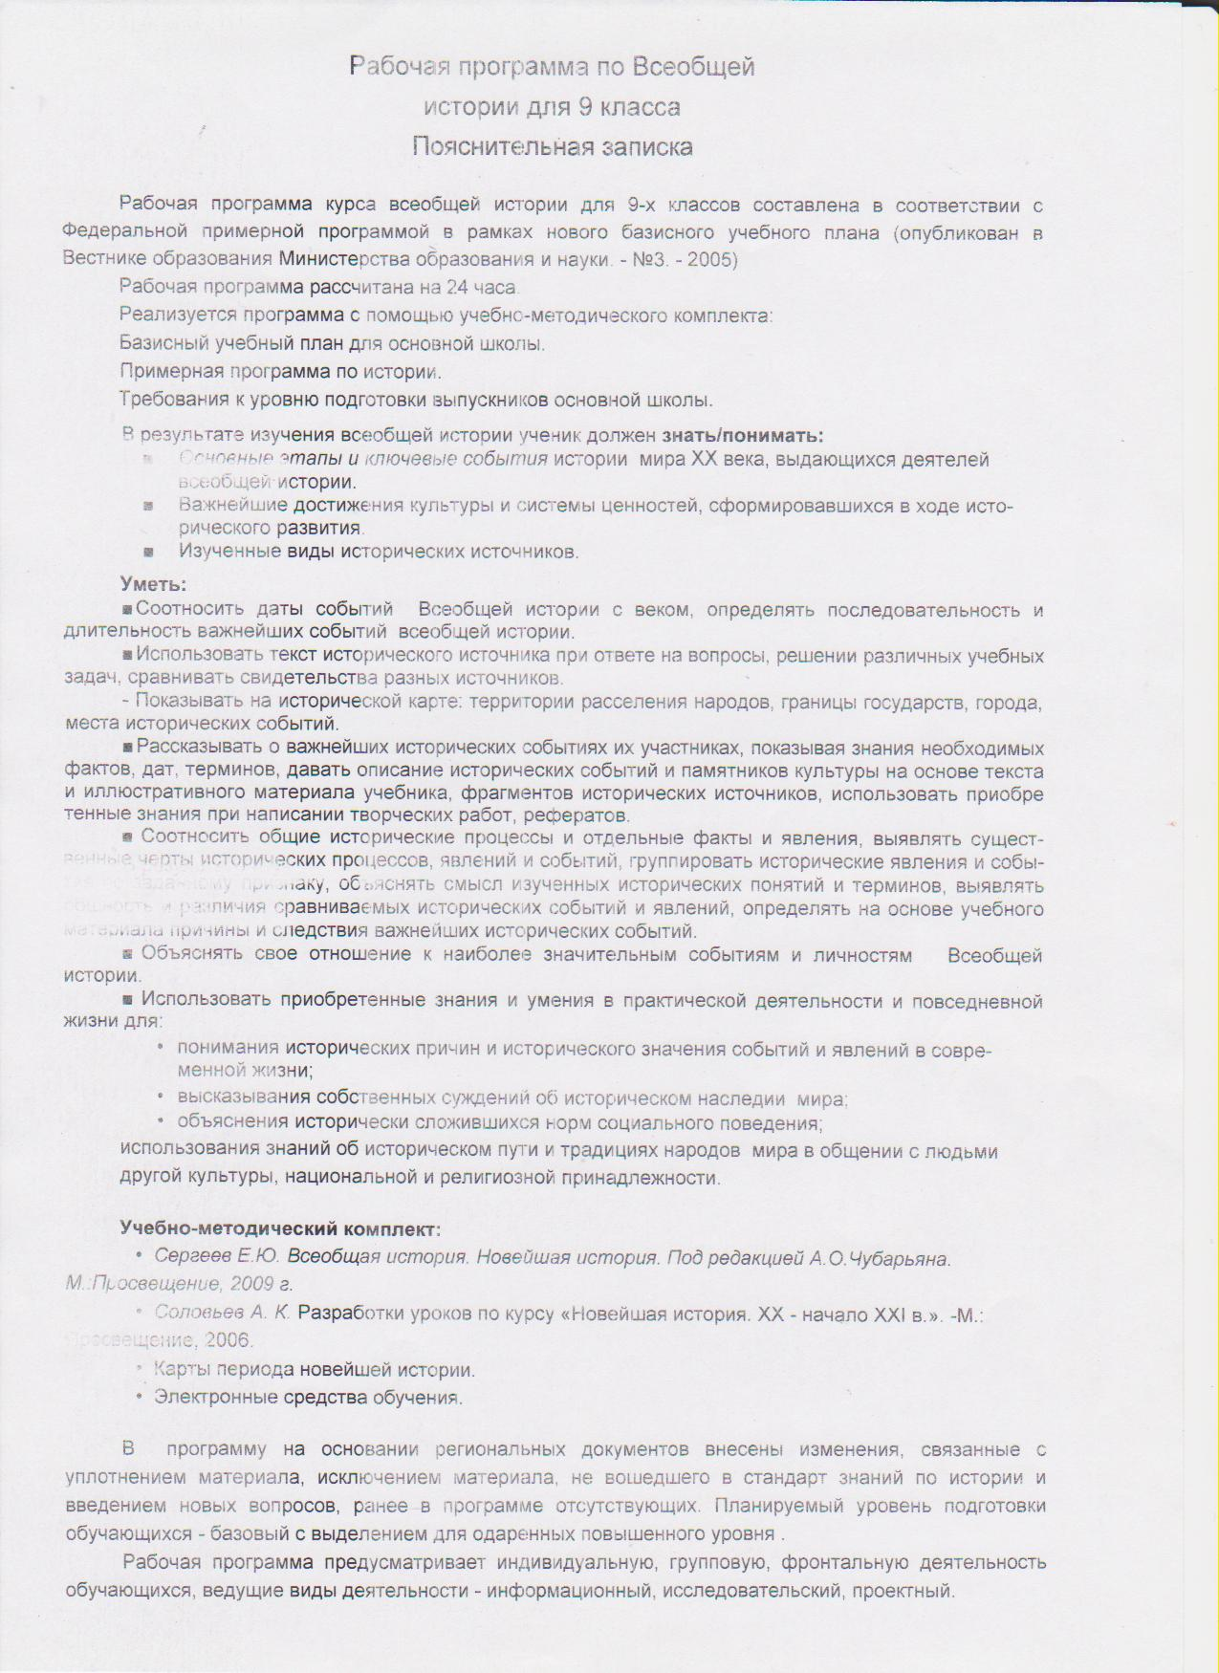
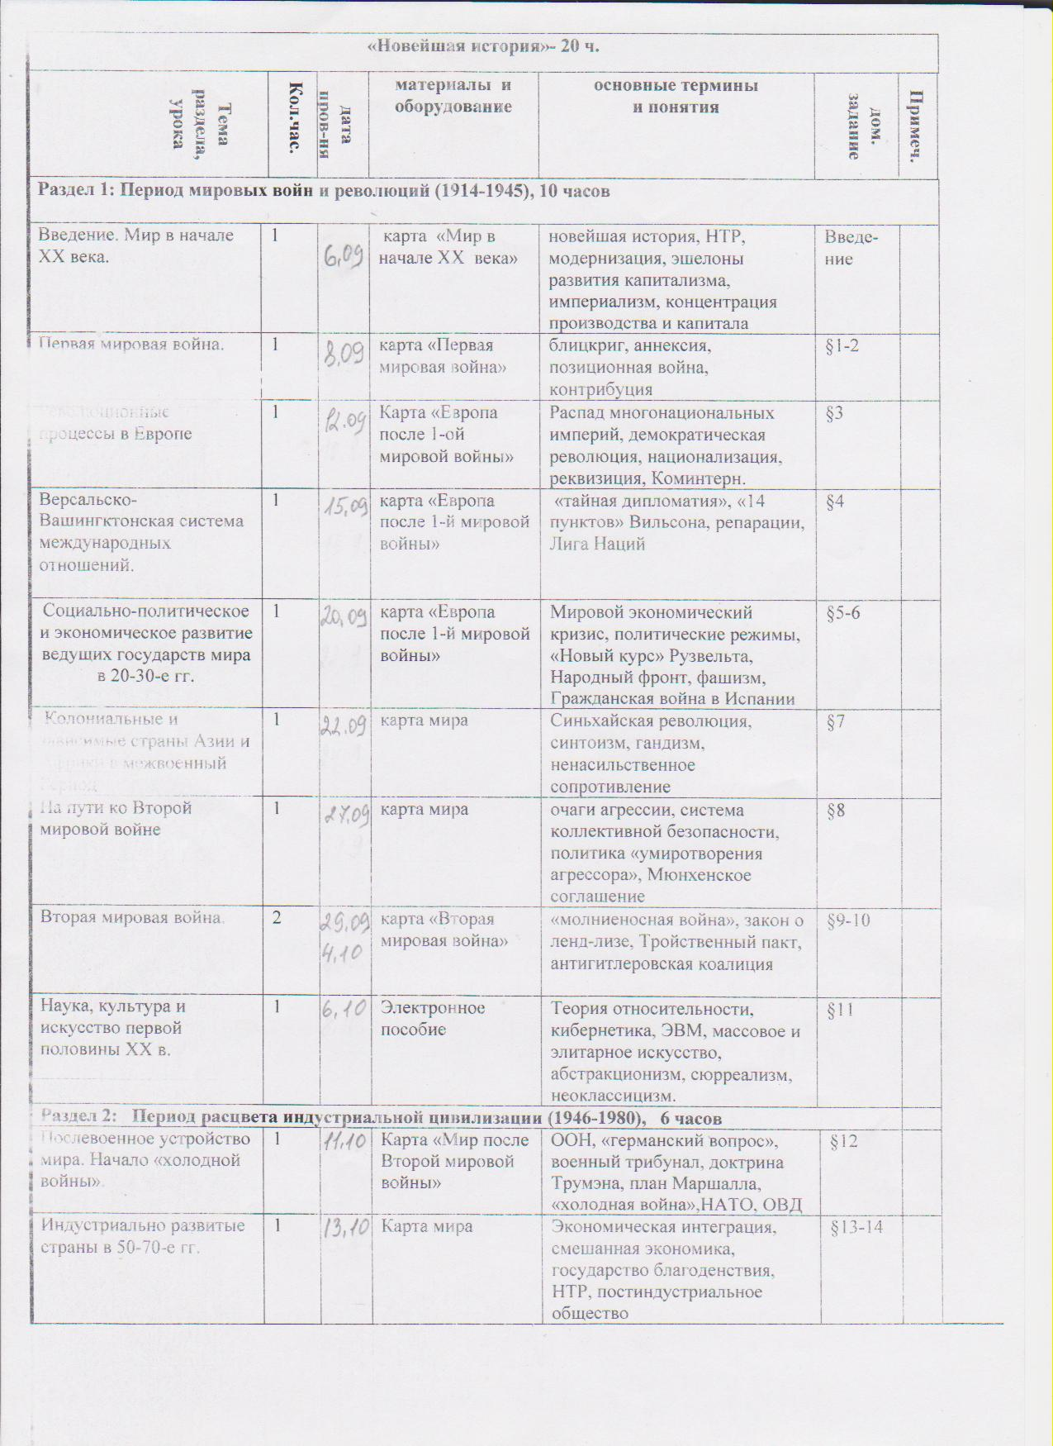
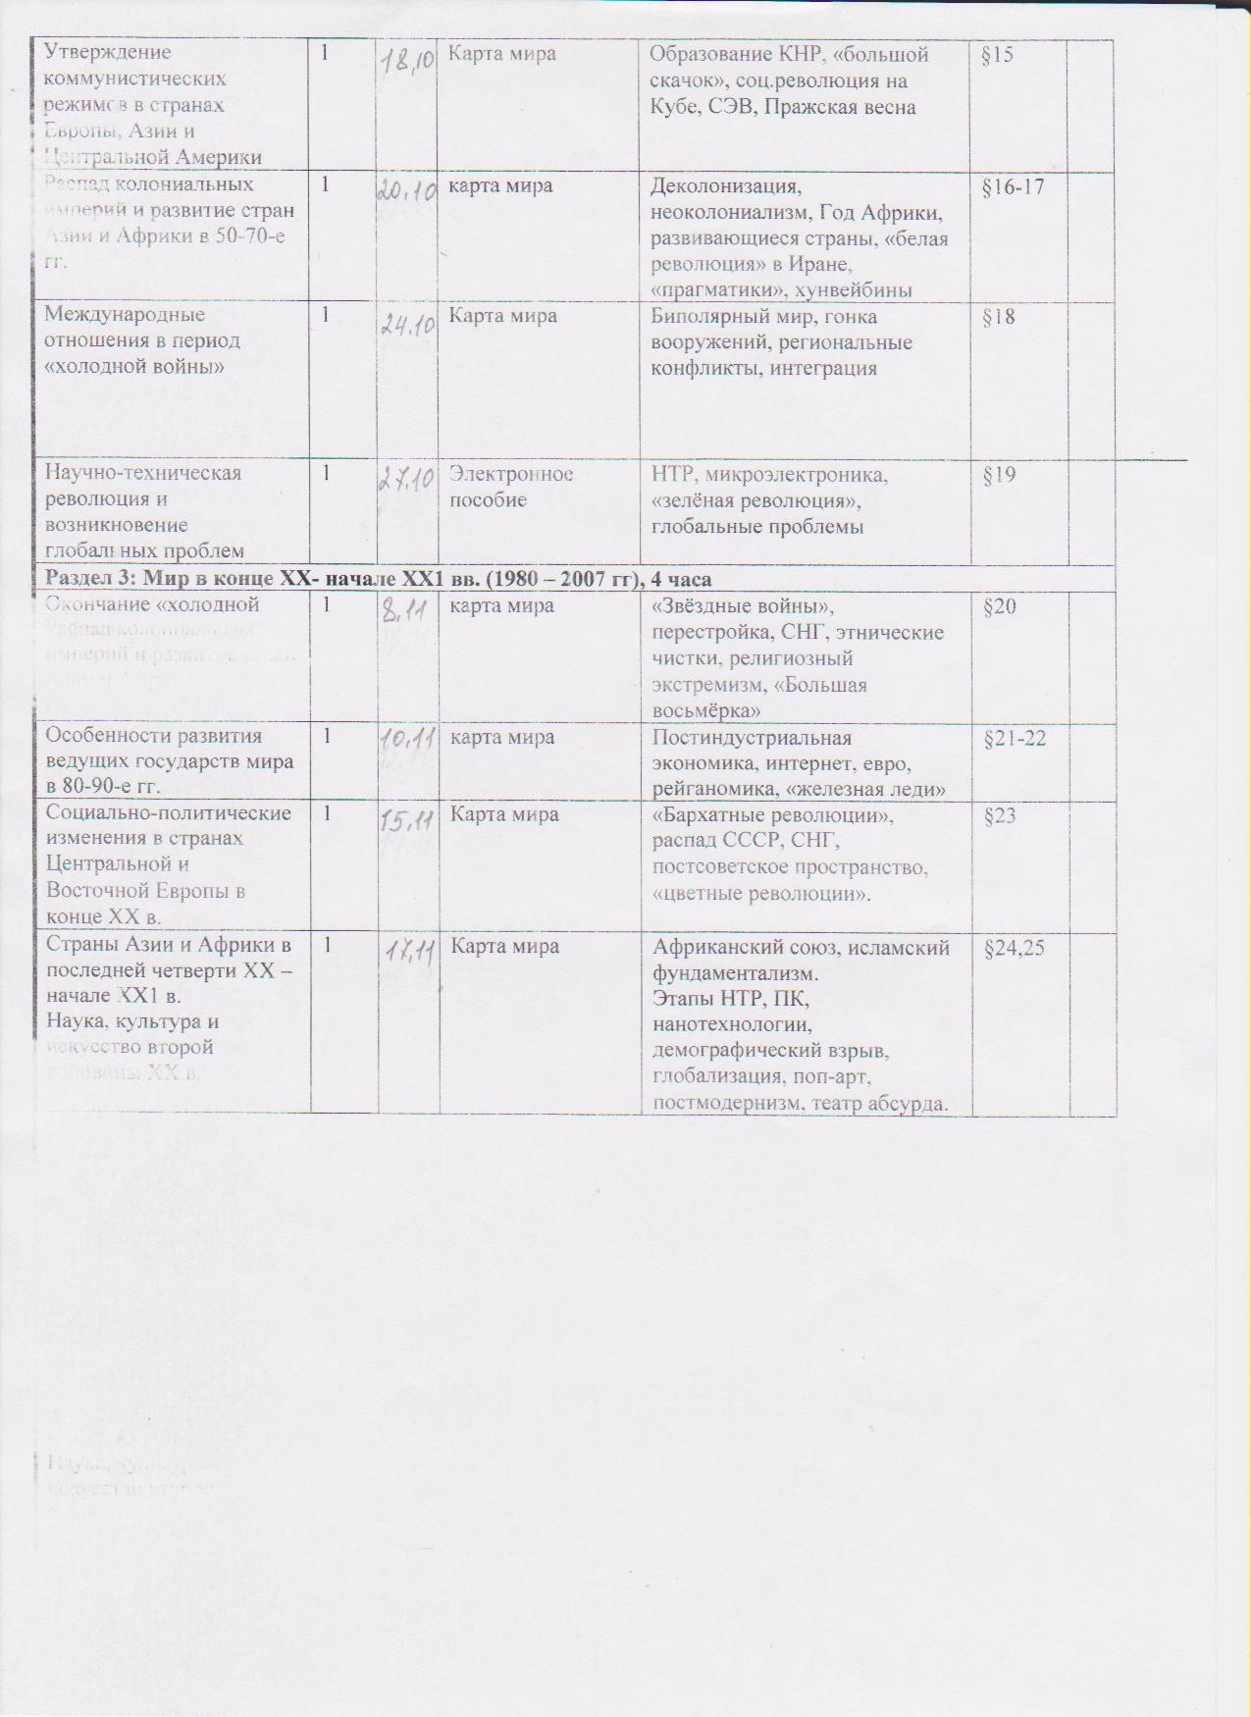

Пояснительная записка
Рабочая программа составлена к учебникам:
- Данилов А.А. История России, ХХ – начало XXI века. 9 класс: учеб для общеобразоват. учреждений / А.А. Данилов, Л.Г.Косулина, М.Ю.Брандт.- М.: Просвещение, 2009.
- Сороко-Цюпа О.С. Всеобщая история. Новейшая история: учеб. для ( кл. общеобразоват. учреждений / О.С.Сороко-Цюпа, А.О.Сороко-Цюпа.- М.: Просвещение, 2008.
Оба учебника рекомендованы Министерством образования и науки Российской Федерации.
Программа реализуется с помощью УМК и дополнительной литературы:
*Алиева С.К. Всеобщая история в таблицах и схемах. – М.: «Лист Нью», 2006.
*Арасланова О.В., Поздеев А.В. Поурочные разработки по истории России ХХ –начало XXI века. – М.:ВАКО, 2005.
*Данилов А.А., Косулина В.Г. Рабочая тетрадь по истории России ХХ – начала XXI века. – М.: Просвещение, 2006.
*Журавлева О.Н. Тесты по истории России. – М.: Экзамен, 2006.
*Козиев С.Ш., Бурдина Е.Н. История России в таблицах и схемах. – М.: «Лист Нью», 2006.
*Новейшая история зарубежных стран ХХ – начало XXI века./ авт.-сост. С.В. Парецкова, И.И. Варакина. – Волгоград: Учитель, 2007.
*Соловьев К.А. Универсальные поурочные разработки по новейшей истории зарубежных стран: ХХ – начало XXI века.9 класс. – М.: ВАКО, 2006
*Электронные средства обучения.

Требования к уровню подготовки выпускников
В результате изучения истории ученик должен
знать/понимать
- основные этапы и ключевые события истории России и мира с древности до наших дней; выдающихся деятелей отечественной и всеобщей истории;
- важнейшие достижения культуры и системы ценностей, сформировавшиеся в ходе исторического развития;
- изученные виды исторических источников;
уметь
- соотносить даты событий отечественной и всеобщей истории с веком; определять последовательность и длительность важнейших событий отечественной и всеобщей истории;
- использовать текст исторического источника при ответе на вопросы, решении различных учебных задач; сравнивать свидетельства разных источников;
- показывать на исторической карте территории расселения народов, границы государств, города, места значительных исторических событий;
- рассказывать о важнейших исторических событиях и их участниках, показывая знание необходимых фактов, дат, терминов; давать описание исторических событий и памятников культуры на основе текста и иллюстративного материала учебника, фрагментов исторических источников; использовать приобретенные знания при написании творческих работ (в том числе сочинений), отчетов об экскурсиях, рефератов;
- соотносить общие исторические процессы и отдельные факты; выявлять существенные черты исторических процессов, явлений и событий; группировать исторические явления и события по заданному признаку; объяснять смысл изученных исторических понятий и терминов, выявлять общность и различия сравниваемых исторических событий и явлений; определять на основе учебного материала причины и следствия важнейших исторических событий;
- объяснять свое отношение к наиболее значительным событиям и личностям истории России и всеобщей истории, достижениям отечественной и мировой культуры;
использовать приобретенные знания и умения в практической деятельности и повседневной жизни для:
- понимания исторических причин и исторического значения событий и явлений современной жизни;
- высказывания собственных суждений об историческом наследии народов России и мира;
- объяснения исторически сложившихся норм социального поведения;
- использования знаний об историческом пути и традициях народов России и мира в общении с людьми другой культуры, национальной и религиозной принадлежности.
№ урока | Название раздела, темы, урока | Кол-во часов | Элементы  содержания | Требования к уровню подготовки | Основные понятия | Задание на  дом | Дата
1. | Государство и российское общество в конце XIX – начале XX века  Экономическое развитие страны | 1 | Особенности промышленного и аграрного развития России на рубеже веков. Политика модернизации «сверху». Государственный капитализм. Монополии. С.Ю. Витте. Обострение социальных и политических противоречий в условиях форсированной модернизации. Аграрный вопрос. Рабочее движение | Называть особенности аграрного и промышленного развития России.  Характеризовать противоречия, существовавшие в мире в начале XX в.  Называть особенности российской экономики, характеризовать специфику российского монополистического капитализма, оценивать точки зрения на перспективы развития страны, существовавшие в то время. Уметь работать с документом.  Давать характеристику понятиям: модернизация, индустриализация, круговая порука, мир | Иностранный капитал. «Полицейский социализм» | §1; §2
2. | Общественно политическое развитие России в 1894-1904 гг.  Р.К. Ставрополье в начале века | 1 | Направления внешней политики России в начале века. | Анализировать политическую и социальную обстановку в стране. |  | §3
3 | Внешняя политика.  Русско-японская война 1904-1905 гг. | 1 | Причины, ход, итоги русско-японской войны 1904-1905 гг. Ее последствия для внутреннего и внешнего развития Российского государства. Активизация легальной политической деятельности.  Революционные партии, их программы | Характеризовать направления внешней политики. Рассказывать о причинах, ходе, итогах войны.  Объяснять последствия войны для развития страны |  | §4
4 | Первая русская революция.  Реформа политической системы | 1 | Причины, характер революции. Кровавое воскресенье. Возникновение Советов. Восстание в армии и на флоте. Всероссийская политическая стачка. Вооруженное восстание в Москве. Создание Государственной Думы. Избирательный закон 1907 г. | Выделять причины, революции, рассказывать о событиях 9 января 1905 г. и о развитии революции в январе-августе 1905 г. Рассказывать о событиях осени, зимы 1905-1906 гг. Давать оценку событиям. Объяснять политические последствия издания Манифеста | Манифест 17 октября 1095 г. Новые политические партии и течения. Оформление либеральных партий. Черносотенное и монархическое движение. Тактика революционных партий в условиях формирования парламентской системы | §5
5 | Стартовая контрольная работа. | 1
6 | Экономические реформы.  Р.К. Экономическое развитие Северного Кавказа  Политическая жизнь в 1907-1914 гг. | 1 | Политическая программа Столыпина. Аграрная реформа. Переселенческая политика.  Промышленный подъем 1910 г. | Называть причины и анализировать последствия преобразований Столыпина. Давать толкование понятиям: думская монархия, третьиюньская монархия, аграрная реформа, отруб, хутор, переселенческая политика | думская монархия, третьиюньская монархия ,аграрная реформа, отруб, хутор, переселенческая политика | §6; §7
7. | Духовная жизнь Серебряного века | 1 | Создание бессословной народной школы. Открытие новых университетов. Женское образование. Литература и периодическая печать. Музеи. Научные открытия российских ученых.  «Серебряный век» русской поэзии. Модерн в архитектуре и художественной культуре. Критический реализм - ведущее направление в литературе. Зарождение русского авангарда. Театр и драматургия. Усиление взаимосвязи российской и мировой культуры на рубеже XIX-XX вв. | Называть направления в развитии культуры и уметь их объяснять. Рассказывать о новых веяниях и достижениях в литературе, искусстве, кино и театре | Демократизация культуры. Библиотечное дело.  Д.И. Менделеев. И,М. Сеченов. И.И. Мечников. И.П. Павлов.  С.М. Соловьев | §8
8. | Россия в Первой мировой войне.  Р.К. Ставрополье в годы Первой мировой войны. | 1 | Россия в системе военно-политических союзов. Международный кризис. 1914 г. и вступление России в Первую мировую войну. Основные этапы и итоги военных действий на восточном фронте в 1914-1917 гг. Нарастание политических, социальных, экономических противоречий.  Последствия войны для внутреннего развития страны | Рассказывать о причинах, ходе военных действий.  Анализировать отношение к войне представителей российского общества. Оценивать влияние войны на внутреннюю социально-экономическую и политическую обстановку | Угроза национальной катастрофы | §9
9. | Свержение монархии  Россия весной – летом 1917 года | 1 | Назревание революционного кризиса в Российской империи. Революция 1917 г. Падение монархии. Временное правительство и Советы. Внешняя и внутренняя политика Временного правительства. Кризис власти. Разложение армии. Выступление Корнилова | Называть причины Февральской революции.  Высказывать свои суждения о возможных вариантах развития событий после Февраля 1917 г. Характеризовать кризисы власти весной- летом 1917 г. Анализировать изменения политических сил после подавления выступления Корнилова. Излагать взгляды большевиков по вопросу о власти | А.Ф. Керенский. Положение на национальных окраинах. Начало распада российской государственности | §10; §11
10. | Октябрьская революция  Р.К. Ставропольский край в 1917 году | 1 | Революция октября 1917 г. II Всероссийский съезд Советов. Первые декреты советской власти. | Называть причины революции, рассказывать о ходе революции. Характеризовать содержание первых декретов советской власти на основе нескольких исторических источников. | Учредительное собрание и его роспуск.  Отделение церкви от государства. Восстановление патриаршества. Выход России из Первой мировой войны. | §12
11. | Формирование советской государственности | 1 | Становление советской системы управления.  Брестский мир. Конституция 1918 г. Образование РСФСР. Социально-экономическая политика Советского государства | Приводить доводы сторонников и противников заключения сепаратного мира с Германией. Характеризовать экономическую политику советской власти в октябре1917 г. - июле 1918 г | Последствия Брестского мира | §13
12. | Начало Гражданской войны | 1 | Гражданская война: причины, основные этапы.  Создание Красной армии.  Политика военного коммунизма. Экономическая политика белых. «Малая гражданская война». Война с Польшей | Характеризовать причины гражданской войны и интервенции. Называть периодизацию гражданской войны и интервенции. Объяснять суть политики военного коммунизма. Называть особенности аграрной политики белых правительств. Причины «Малой гражданской войны» | Интервенция. С. Каменев, М. Фрунзе, С. Буденный, Махно | §14
13. | На фронтах Гражданской войны  Р.К. Северный Кавказ в годы Гражданской войны | 1 | Политика «Военного коммунизма». Аграрные и другие программы Деникина, Юденича, Врангеля | Усвоить сущность политики военного коммунизма, проводить сравнение экономических политик, их влияние на итоги войны | . Итоги Гражданской войны. | §15
14. | Экономическая политика белых и красных  Экономический и политический кризис начала 20-х годов | 1 | Социально-экономический и политический кризис 1920-1921 гг. X съезд РКП(б). | Называть последствия Гражданской войны, причины перехода к НЭпу |  | §16; §17
15. | Контрольная работа.  Тема: «Великая российская революция» | 1
16. | Переход к НЭПу  Р.К. Ставропольский край в период НЭПа  Образование СССР | 1 | Переход к политике нэпа. Восстановление экономики. План ГОЭЛРО. Итоги и противоречия нэпа. Свертывание нэпа. Образование советского государства. Причины и результаты внутрипартийной борьбы. | Анализировать социально - экономические итоги нэпа. Рассказывать о социальных и экономических итогах нэпа. Называть предпосылки объединения советских республик в единое федеративное государство. | Крестьянские выступления. Восстание в Кронштадте. Голод 1921 г. Конституция 1924 г. Сталин, Троцкий, Зиновьев, Бухарин. Поддержка СССР революционных и национально- освободительных движений. Деятельность Коминтерна | §18; §19
17. | Международное положение и внешняя политика в 20-е годы | 1 | Дискуссии о путях построения социализма. Внешняя политика СССР, Конференция в Генуе.  Раппальский договор. Признание СССР. Коминтерн | Объяснять понятие - авторитаризм, выделять особенности советского варианта авторитаризма. Устанавливать связь между политической системой, сложившейся к 1924 г., и той борьбой за власть, которая развернулась после смерти Ленина |  | §20
18. | Политическое развитие в 20 –е годы  Духовная жизнь СССР в 20-е годы | 1 | Многообразие культурной жизни.  Основные направления культурной политики советской власти. Достижения и потери российской культуры 20-х гг. Внутрипартийная борьба по экономическим и политическим вопросам данного периода | Называть направления культурной политики и уметь их объяснять. Рассказывать о новых веяниях и достижениях в литературе, искусстве, кино и театре. Называть основные события, выстраивать логические цепочки. Анализировать, оценивать процессы и явления. |  | §21; §22
19. | Социалистическая индустриализация  Коллективизация сельского хозяйства  Р.К. Период коллективизации на территории Ставропольского края | 1 | Индустриализация. Интенсивный рост промышленного потенциала.  Формирование командной системы управления экономикой. Коллективизация сельского хозяйства: цели, методы, результаты | Владеть терминологией.  Излагать планы индустриализации. Рассказывать о первых пятилетках: планах и итогах. Называть причины и цели коллективизации. Рассказывать о методах и результатах коллективизации. | Советская модель модернизации. Создание оборонной промышленности. Соцсоревнования | §23; §24
20. | Политическая система СССР  Духовная жизнь в 30-е годы | 1 | Власть партийно- государственного аппарата.  Формирование культа личности Сталина. Репрессии. Итоги развития страны к концу 30-х гг.  Коренные изменения культурной жизни общества.  Достижения науки и техники в годы первых пятилеток. Методы соцреализма в литературе и искусстве. Утверждение марксистско-ленинской идеологии | Анализировать причины утверждения в СССР жесткого политического режима. Рассказывать о государственной идеологии и системе массовых организаций. Характеризовать Конституцию 1936 г. Выражать суть понятия культурная революция.  Рассказывать о достижениях науки и культуры | Конституция 1936 г. Ликвидация неграмотности. Развитие системы образования | §25; §26
21. | Внешняя политика СССР в 30-е годы. | 1 | СССР в системе международных отношений в 1930 гг. Вступление в Лигу наций. Попытки создания системы коллективной безопасности в Европе Советско-германский пакт о ненападении 1939 г. Расширение территорий СССР. | Характеризовать внешнеполитический курс СССР в 30-е гг. Анализировать попытки создания системы коллективной безопасности Анализировать и обобщать материал, формулировать выводы.  Рассказывать о расширение территорий СССР на Западе. Рассказывать о мероприятиях по укреплению обороноспособности страны | Мюнхенский договор и позиция СССР | §27
22. | СССР накануне Великой Отечественной Войны  Начало Великой Отечественной войны | 1 | Внешняя политика 1939-1940 гг. СССР накануне Великой Отечественной войны. Мероприятия по укреплению обороноспособности . Нападение Германии. | Знать фактический и хронологический материал первого периода Великой Отечественной войны | Советская доктрина.  «Внезапность» нападения. Молниеносная война.  Превентивные удары.  План «Барбаросса» | §28; §29
23. | Немецкое наступление 1942 г. И предпосылки коренного перелома  Р.К. Ставрополье в годы войны | 1 | Причины поражения советских войск в начальный период войны. Периоды Великой Отечественной войны. Битва под Москвой. | Понимать стратегические планы стран- участников войны. Анализировать причины поражений Красной Армии в первые месяцы войны.  Знать периодизацию Великой Отечественной войны.  Рассказывать о битве под Москвой и ее значении |  | §30
24. | Советский тыл в Великой Отечественной  войне.  Р.К. Ставропольский край в годы войны | 1 | Тыл в годы войны. Создание промышленной базы на Востоке. Геноцид.  Партизанское движение.  Подвиг народа в войне | Рассказывать о советском обществе в годы войны. Анализировать предпосылки коренного перелома.  Давать оценку партизанскому движению | Эвакуация промышленности. Политика оккупантов на захваченной территории.  Советское искусство в годы войны: вклад в победу. Церковь в годы войны | §31
25. | Коренной перелом в ходе Великой Отечественной войны | 1 | Начало коренного перелома в ходе войны. Сталинградская битва. Битва на Курской дуге. Завершение коренного перелома в ходе войны Тегеранская конференция | Называть даты и основные события коренного перелома. Рассказывать об основных событиях второго периода войны, используя разные источники информации (карта, документы) |  | §32
26. | Народы СССР в борьбе в немецким фашизмом.  Р.К. Народы Кавказа в ВОВ | 1 | Мобилизация страны на войну.  Партизанское движение. | Урок изучения нового материала предусматривает овладение глубокими знаниями и умениями. |  | §33
27. | Контрольная работа.  Тема: «СССР на путях строительства нового общества» | 1
28. | СССР на завершающем этапе Второй мировой войны | 1 | Военно-стратегическая обстановка к 1945 г. «10 сталинских» ударов по врагу. Берлинская операция. Военные действия против Японии | Знать фактический и хронологический материал.  Владеть показом и чтением карты. Высказывать суждения | Советские полководцы и организаторы военных операций (И. В. Сталин, Г. К. Жуков) Ялта. Потсдам | §34
29. | Восстановление экономики  Р.К. Ставрополье в послевоенные годы  Политическое развитие | 1 | Цена людских и материальных потерь. Экономические дискуссии.  Источники и ход восстановления | «Экономические проблемы построения социализма в СССР» | Репарации. Репатриации, национальное богатство. ВПК | §35; §36
30. | Идеология и культура  Внешняя политика | 1 | Властные перестройки. Кампании: «врагов народа»; «Ленинградское дело»; «дело врачей»; «дело космополитов» | «Железный занавес» - знать сущность понятия. Уметь делать сравнение о роли государства в развитии культуры в 1920-1930-е и 1940-1950-е гг. | «Железный занавес».  Кибернетика. Идеологические процессы. Номенклатура | §37; §38
31. | Изменение политической системы | 1 | Курс на десталинизацию, разоблачение культа личности. «Курс на построение коммунизма» | Знать решение XX съезда КПСС, краткое содержание новой программы КПСС | «Оттепель». «Культ личности» | §39
32. | Экономика СССР в 1953-1964 гг.  Р.К. Экономическое развитие края в 1953 г. | 1 | Экономический курс Маленкова. Сельскохозяйственная политика Хрущева. | Знать направления экономического курса Маленкова и Хрущева. Противоречия и сходства |  | §40
33. | «Оттепель» в духовной жизни  Политика мирного сосуществования: успехи и противоречия | 1 | Политика мирного сосуществования: успехи и противоречия | Владеть групповым методом изучения темы, разделять по целям и задачам два послевоенных периода внешней политики | «Оттепель». «Культ личности» | §41; §42
34. | Консервация политического режима  Экономика «развитого социализма»  Р.К. Экономическое развитие края | 1 | Усиление позиций партгосноменклатуры. Ориентация на развитие топливно-энергетического комплекса. Ухудшение положения в сельском хозяйстве. Конституция 1977 г. | Знать и владеть понятиями: период стагнации, «развитой социализм».  «Золотой век партгосноменклатуры» | Стагнация. Диссидент, коррупция и теневая экономика. Кризис советской системы | §43; §44
35. | Общественная жизнь в середине 60-х – середине 80-х годов | 1 | Тема для самостоятельного изучения |  |  | §45
36. | Политика разрядки: надежды и результаты | 1 | Внешнеполитическая доктрина СССР в 60-е гг.  «Доктрина Брежнева». Горячие точки планеты, место в них СССР | Уметь ориентироваться в смене курсов внешней политики | «Пражская весна». «Солидарность». Афганская война. Кризис социалистической системы | §46
37. | Реформы политической системы: цели, этапы, итоги  Экономические реформы 1985-1991 гг.  Р.К. Ставропольский край в период реформ | 1 | Курс на «ускорение». Поиск путей реформирования экономики. Переход к рыночной экономике | Знать этапы плана перестройки, разбираться в противоречиях и неудачах «ускорения» | Понятия «перестройка», «ускорение», программа «500 дней» | §47; §48
38. | Политика гласности: достижения и издержки. Диалектика нового мышления | 1 | Реформа политической системы.  Формирование многопартийности | Уметь соотнести изменения с предыдущими преобразованиями. Давать им оценку | Гласность, президентство. Разделение властей.  Союзный договор | §49; §50
39. | Российская экономика на пути к рынку  Р.К. Экономическое развитие края | 1 | Экономические реформы 1992-93 гг. Структурная перестройка промышленности. Дефолт 1998 г., его последствия | Уметь разбираться в особенностях рыночном и плановой экономики, знать особенности рынка в России | Приватизация. Ваучеризация. Шоковая терапия. Дефолт | §51
40 | Политическая жизнь: Россия на пути к демократическому обществу и правовому государству | 1 | Смена курса внешней политики.  Разблокирование региональных конфликтов.  Распад мировой системы социализма | Разбираться в причинах завершения «холодной войны» и основных положениях новой внешнеполитической доктрины | Биполярный, одно- полярный мир. Политика разоружения | §52
41. | Контрольная работа.  Тема: «Россия во второй половине ХХ в.» | 1
42. | Духовная жизнь России | 1 | Исторические условия развития культуры. Основные направления | Разобраться в понятиях: «концептуализм», « постмодернизм », «публицистика», «ностальгия», «элитная и массовая культура» |  | §53
43. | Строительство обновлённой России | 1 | В. В. Путин. Курс на укрепление государственности, гражданского согласия, экономический подъем и социальную стабильность | Ознакомиться с основными направлениями политики В. В. Путина. Знать основные преобразования | Новые государственные символы.  Послание Федеральному собранию.  Терроризм, борьба с ним | §54
44. | Геополитическое положение и внешняя политика России. Россия на пороге ХХI века | 1 | Приоритеты внешней политики РФ на рубеже XX-XXI веков. Новая концепция внешней политики | Усвоить новое геополитическое положение России, ее место в мире, новый стиль международной политики | Геополитика СНГ. Концепции внешней политики 1945-2006 гг. | §55; §56

